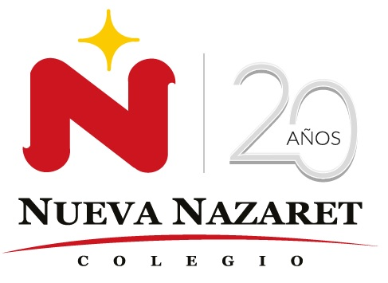
Nuestra misión: “ Formar hombres y mujeres Cristianos , Nobles y Capaces ”

Curso: 7º Básico A - B

Asignatura: Educación Física y Salud

Clase: 7 - 11 Segunda Unidad

Instructivo: Actividad de reforzamiento
- Ver los siguientes links relacionados con la gimnasia artística femenina y masculina
Femenina: https://www.youtube.com/watch?v=QGadvHV19sE

Masculina: https://www.youtube.com/watch?v=8pNRXxDkO6o

- Responde las preguntas que se encuentran en la guía 6.1 de educación física con la información recibida de los videos

- Una vez respondida la guía, envíala al classroom de educación física en la tarea “REFORZAMIENTO”

Código classroom: 4v65lrm

Contenido: Deportes individuales “Gimnasia Artística”

Fecha de entrega: lunes 13 de julio

